**Projekt: The Route Master**

Die folgenden Bilder gibt es auf GitHub (<https://github.com/Schuetze1000/TheRouteMaster/tree/main/sonstiges>) sowie in dem .zip-Archiv „PNGs.zip“ unter Moodle.

# Architektur

## Docker

Ein Bild, das Diagramm enthält.

Unser Server wird mit Docker verwaltet. Das bedeutet das die Datenbank, der Server und der Client in eigene Container sind, um diese von einander zu trennen und so getrennt abzusichern. Allerdings können sie durch jeweilige Schnittstellen („Docker-Network“) miteinander kommunizieren.

## Deploymentdiagramm

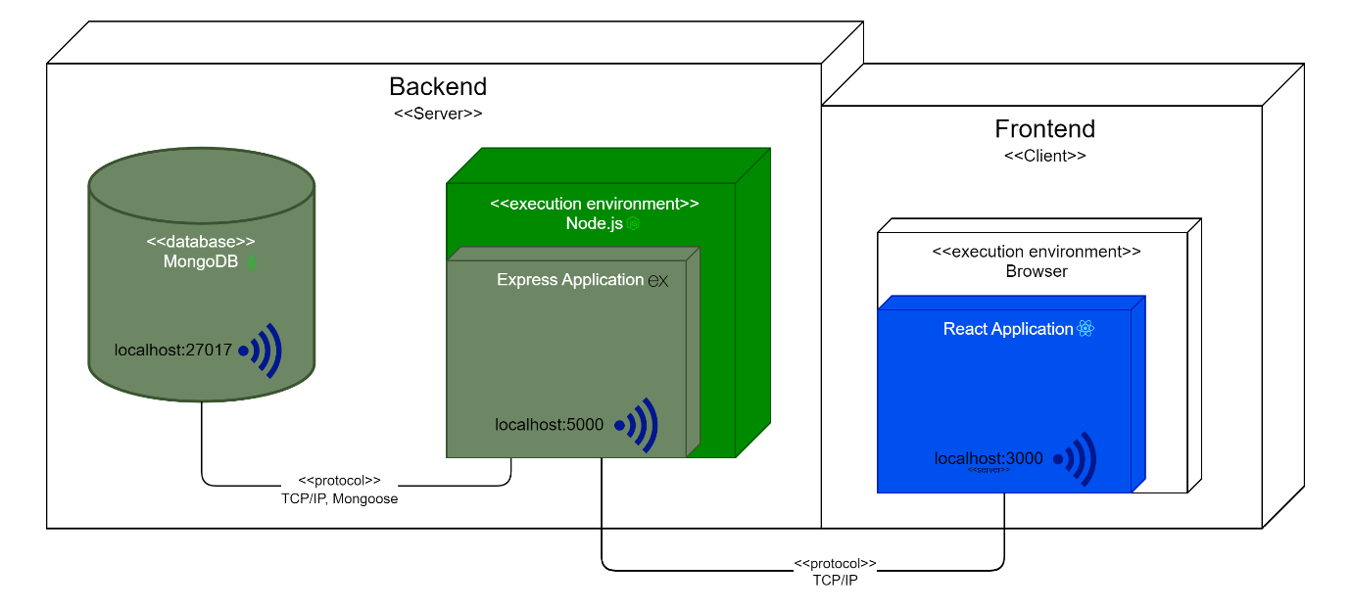

In diesem Deploymentdiagramm wird gezeigt wie das Frontend und das Backend miteinander verbunden sind. Für die Datenübertragung beim Client wird der Port 3000 verwendet und für die APIs beim Server steht der Port 5000 zur Verfügung.

## Sequenzdiagramm

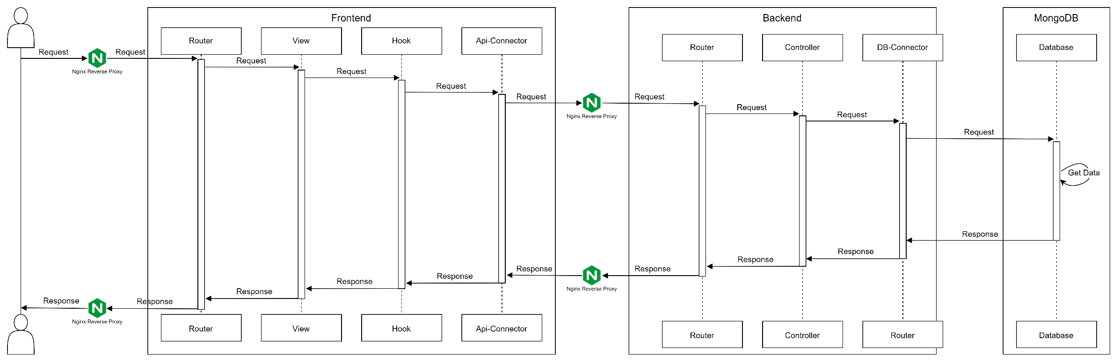

In diesem Sequenzdiagramm wird beschrieben wie ein HTTP-Request eines Benutzers abläuft.

## Aktivitätsdiagramm

Ein Bild, das Diagramm enthält.

In diesem Aktivitätsdiagramm wird gezeigt, wie das Frontend funktioniert. Der Router leitet den Benutzer auf die verschiedenen Unterseiten der Webanwendung. Die Navbar hat verschiedene onClick-Events, die bei der Verwendung jeweils andere Funktionen aufrufen und useForm wird als Hook verwendet, um aus den Inputboxen die Informationen zu gewinnen.

## Klassendiagramm

Ein Bild, das Diagramm enthält.

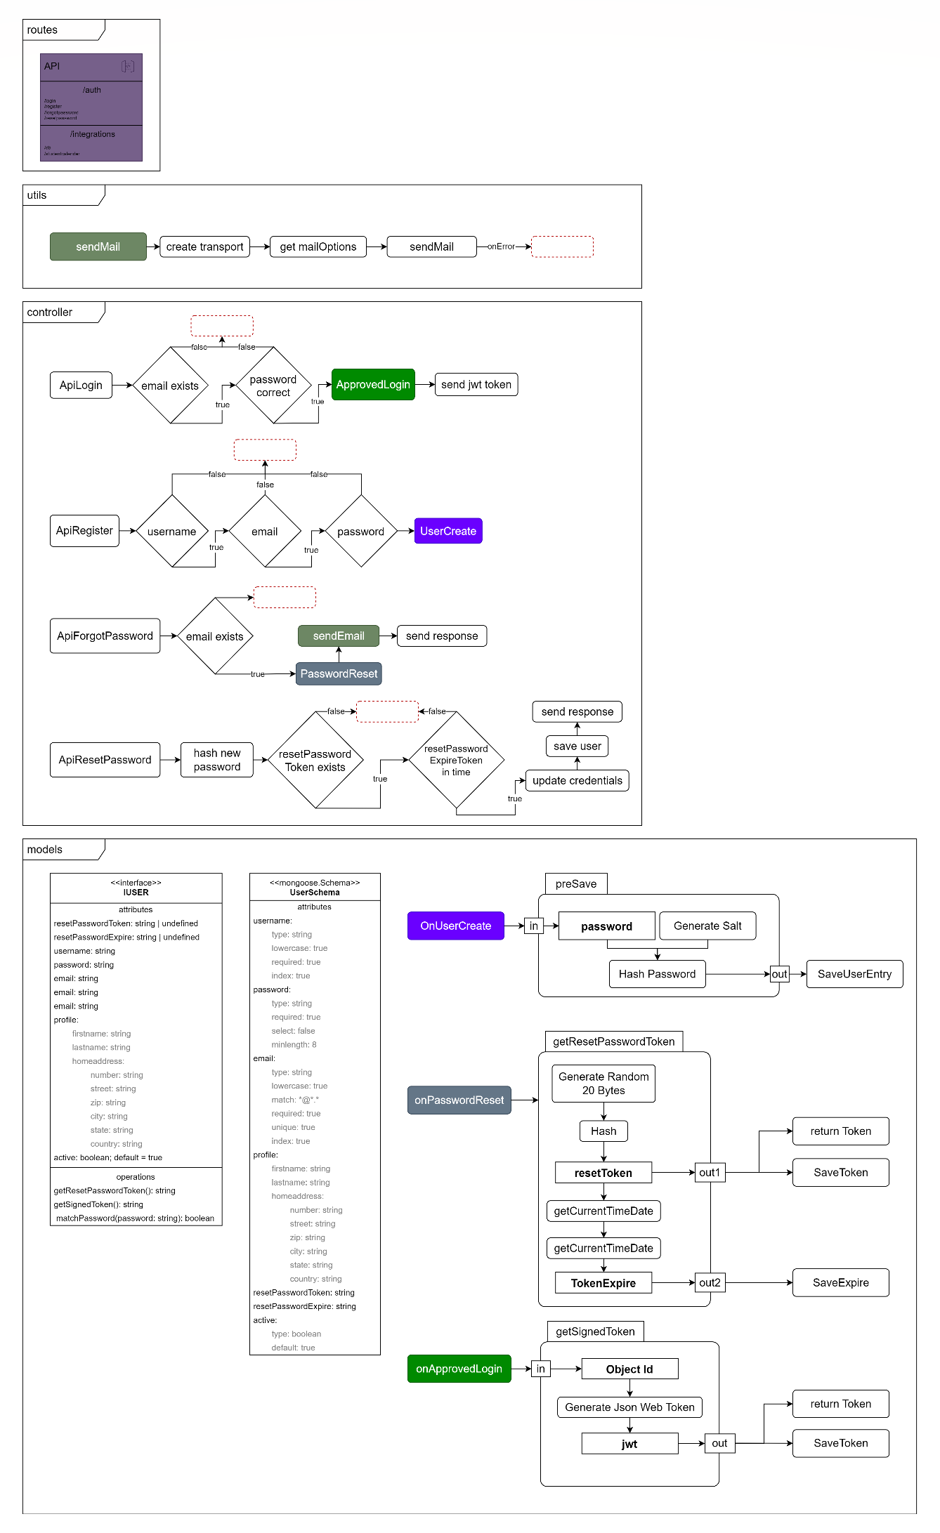

In diesem Klassendiagramm wird beschrieben, wie das Backend aufgebaut ist. Es zeigt die Datenbankstruktur und die APIs des Backends.

# UI – Design

## Account Page

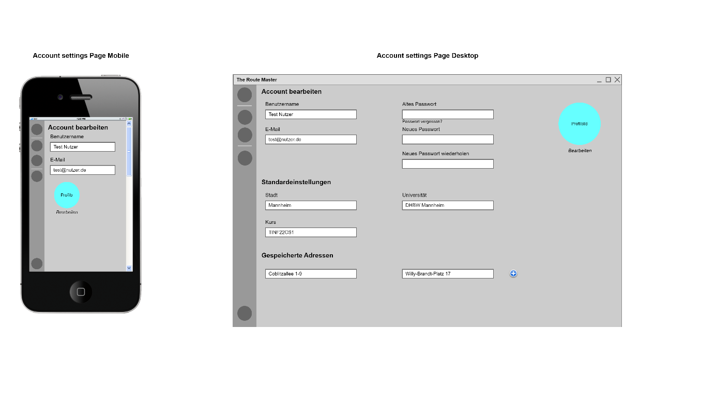

Auf der Account Settings Seite wird es, wie bei allen Unterseiten unserer Webanwendung, auf der linken Seite eine Navigationsbar sein. Diese bleibt statisch, damit die Nutzer jederzeit zwischen den verschiedenen Funktionen wechseln können. In dieser Einstellungsseite können die Benutzer ihre Informationen bearbeiten und ergänzen. Man wird sowohl auf der Desktopversion als auch auf der Mobileversion seinen Benutzernamen, seine E-Mail-Adresse und sein Passwort ändern können. Außerdem kann man sein Profilbild setzen oder ein bereits vorhandenes bearbeiten. Des Weiteren kann man einstellen in welcher Stadt man wohnt, zu welcher Universität man geht und gegebenenfalls auch seinen Kurs einstellen, um die Termine in seinem Kalender automatisch übertragen zu können. Man kann auch Adressen, welche man oft benutzt, einspeichern, um schneller darauf zugreifen zu können.

Ein Bild, das Monitor, Elektronik enthält.
Ein Bild, das Text, Elektronik enthält.
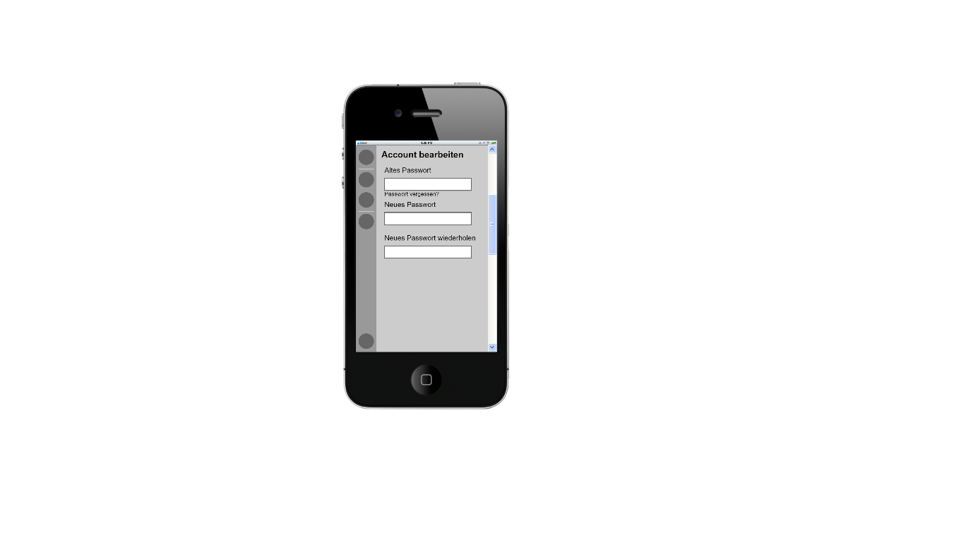

## Registration Page

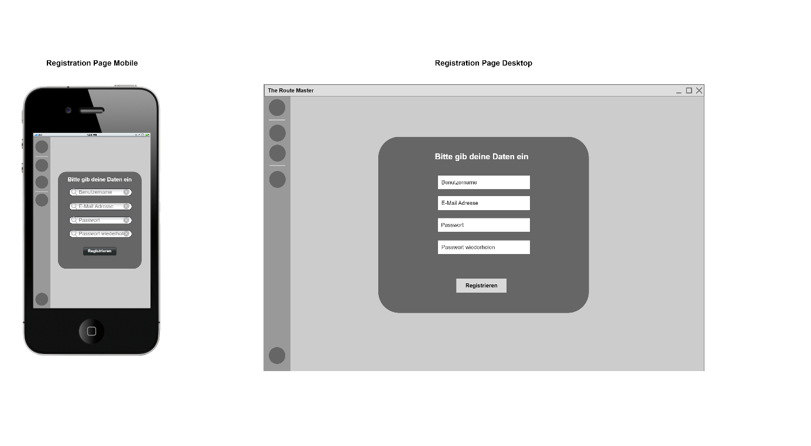

Auf dieser Seite kann sich der Nutzer sowohl auf der Desktopversion als auch auf der Mobileversion einen Account erstellen. Dabei wird der Benutzer von der Webanwendung aufgefordert einen Benutzernamen auszuwählen, seine E-Mail-Adresse anzugeben und sich ein Passwort für die Webseite auszudenken. Der Benutzer muss zur Kontrolle sein Passwort zweimal eingeben damit man sichergehen kann das dieser auch kein Tippfehler gemacht hat. Nach Eingabe der Daten kann der Benutzer auf den Registrieren-Button drücken, um sein Account zu erstellen.

## Login Page

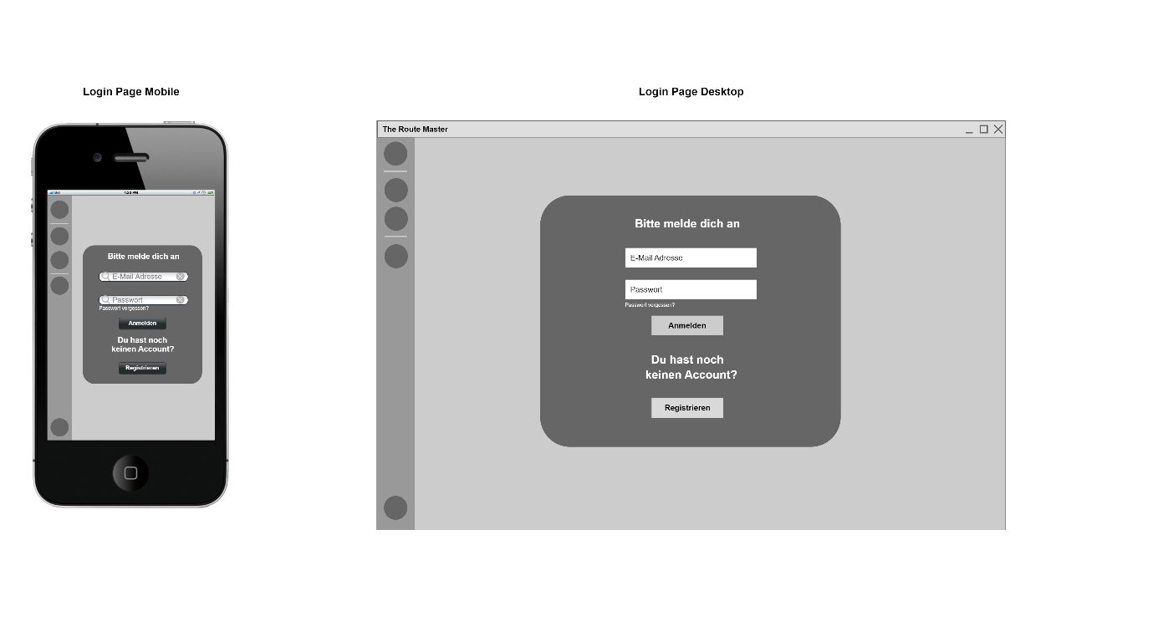

Auf der Login Seite wird der Nutzer sowohl auf der Desktopversion als auch auf der Mobileversion aufgefordert seine E-Mail-Adresse und sein Passwort anzugeben, um sich mit dem Anmelde-Button anzumelden. Sollte der Benutzer noch keinen Account haben kann er direkt auf den Registrieren-Button auf der unteren Seite klicken, um zur Registrierungsseite weitergeleitet zu werden.

## Landing Page

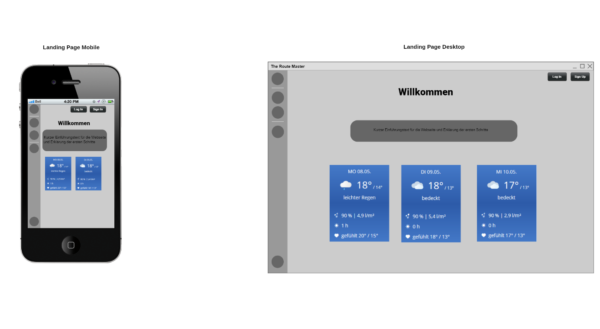

Die Landing-Page empfängt den Nutzer mit einer kurzen Begrüßung und Erklärung der Funktionalität der ganzen Seite. Unter dem Text wird die Wettervorhersage des aktuellen Tages, sowie die der nächsten zwei Tage angezeigt. Wie auf allen anderen Unterseiten wird auch hier eine Navigationsbar an der linken Seite angezeigt. Außerdem werden in der oberen rechten Ecke Buttons angezeigt, die auf jeweils auf die Login- bzw. Auf die Registration-Page weiterleiten.

## Dashboard Page

Ein Bild, das Text, Elektronik enthält.

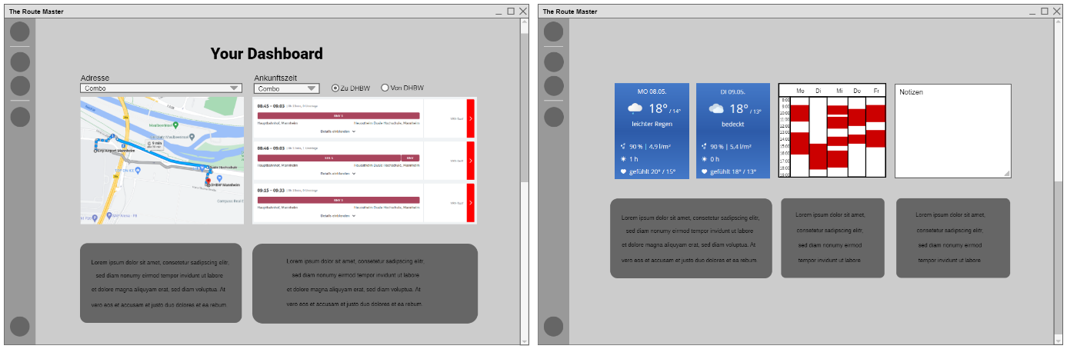

Die How-To Page bietet eine Anleitung und Erklärung zu allen Elementen des Dashboards. Dazu wird sowohl in der mobilen als auch der Desktop-Version der Text unter dem jeweils erklärten Objekt angezeigt. Eine Ausnahme stellen hier die Komboboxen für Adresse und Ankunftszeit, sowie die Radiobuttons für die Wahl, ob die Route zu oder von der DHBW verläuft, dar. Diese werden in den Texten zur Karte und den Bahnverbindungen erklärt, da sie auch sehr eng mit diesen zusammenhängen. Auch diese Page beinhaltet die Navigationsbar auf der linken Seite.

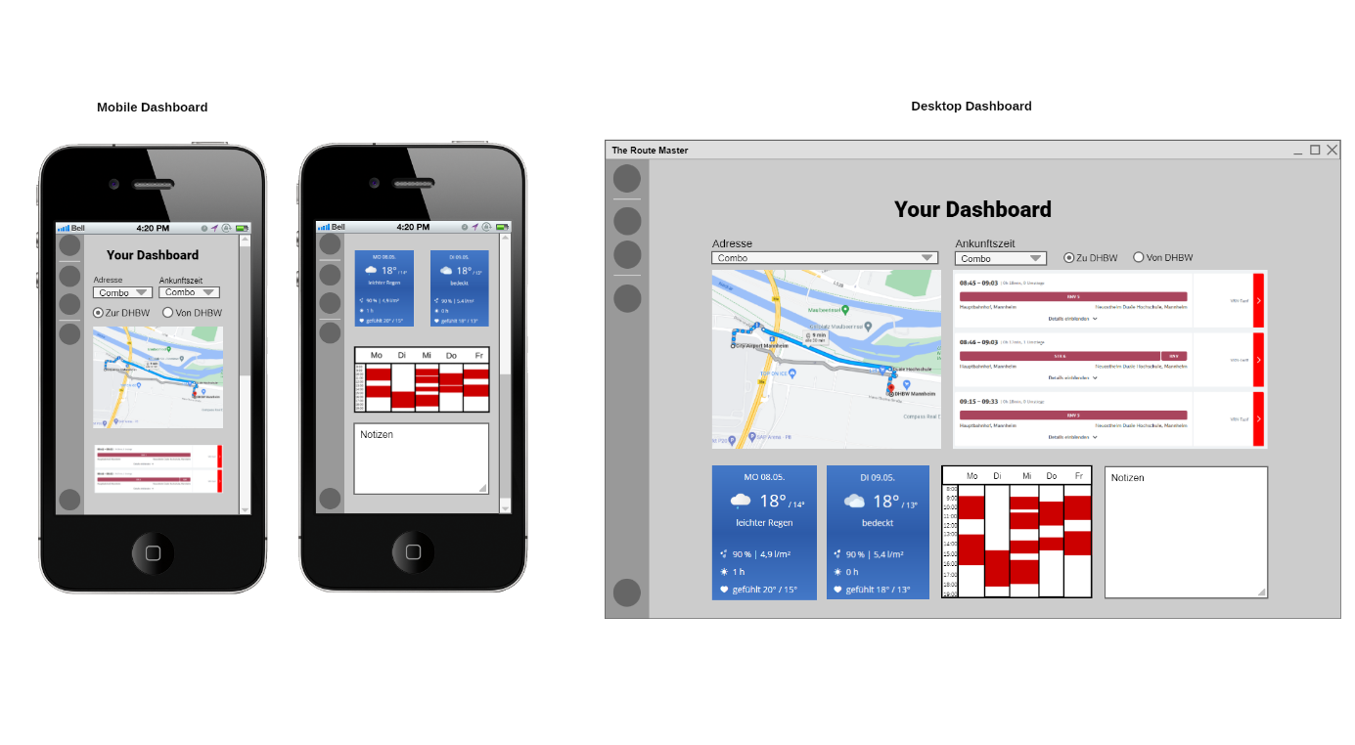

Das Dashboard liefert die Hauptfunktionalität der Seite. Hier bekommt der Nutzer einen Überblick über seine Route auf einer Karte, verfügbare Bahnverbindungen, das Wetter des aktuellen und des nächsten Tages, den Kurskalender und seine Notizen. Der Nutzer kann mithilfe von zwei Komboboxen jeweils eine seiner eingespeicherten Adressen sowie die gewünschte Ankunftszeit auswählen. Die zweite Adresse ist immer die der DHBW in der Coblitzallee, daher laufen die Routen immer entweder zur DHBW oder von der DHBW weg. Ob die Route zur oder von der DHBW führen soll, kann vom Nutzer mit einem Radiobutton eingestellt werden. Basierend auf den Informationen zur Adresse, Ankunftszeit und Reihenfolge werden die passenden Bahnverbindungen angezeigt. Auch hier findet sich wieder die Navigationsbar auf der linken Seite.

## Imprint Page

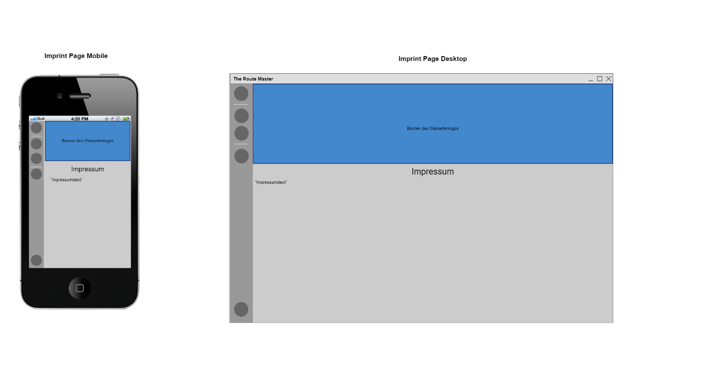

Sowohl bei der Mobileversion als auch bei der Desktopversion wird man hier das Impressum sehen. Auf dieser Seite wird es ein Banner geben, um nicht nur Text auf der Impressumsseite zu haben.